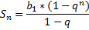
Где b1=343, q=1/7, n=5
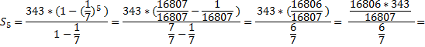
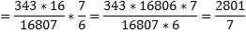

Ответ:сумма первых пяти членов прогрессии равна

